CAHIER DES CHARGES
Refonte site internet ALECIA.FR

Police : Bierstadt
Charte graphique :
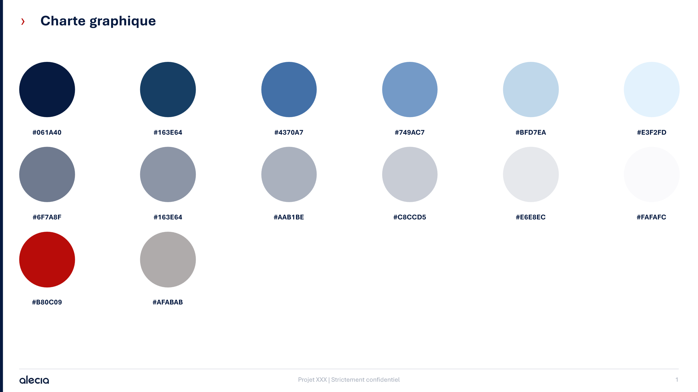

Direction artistique / iconographie à la main du prestataire. Nombre d’itérations à préciser. Texte à retravailler pour être plus impactant.
Mentionner quelque part que « Pour l’accès aux opportunités actuellement en cours de négociations, veuillez prendre contact avec alecia : CLIC »

Rubriques
Expertises / Transactions / Equipe / Actualités / Carrières / Accès privé / Contact

- Landing page
Scroll down
Style moderne et épuré avec utilisation de la charte graphique alecia
  - Vidéo
Format : grand visuel vidéo en fond d’écran, modèle proche de 7oceans.com ou stratema.com
Contenu : vidéos stock avec thématiques (industries variées, bureaux modernes, réunions, moments informels type café) voire survol de villes (Paris, Marseille, Nice, Lyon)
Message : « Votre ambition, notre engagement » au dessus de la vidéo (ton monochrome ou quasi-type 7oceans)

  - Notre métier
Mix de l’actuel « plus qu’un simple prestataire » et « partenaire de proximité » avec un texte simple et où comprend instantanément notre métier
3 boîtes pour nos 3 expertises ou possibilité de cliquer dessus si on veut plus d’infos

  - Transactions conseillées
Format : carrousel avec flèche à droite (modèle stratema.com)
Transactions présentées sous forme de tombstones, à lier à la page transactions

  - KPIs clés en bandeau
Glisser quelques KPI clés sur le métier : expertise multisectorielle, intervention sur des sociétés valorisées entre 5 et 50 m€, X opérations conseillées, nombre de bureaux
  - Contact
Adresse bureaux / et bloc de contact par email Supprimer la FAQ 1 / Qui sommes-nous / nous connaître
Présentation d’alecia succincte, similaire au texte présent en première page actuellement

- Expertises
Accès via sur la landing page : onglet en en-tete + partie dans le scroll down
Qu’on accède également par le landing page
Simplifier et ne pas aller autant dans le détail ?
Illustrer chaque expertise avec une étude de cas ? (cf. by-cap.com) pour rendre plus concrète chaque expertise

- Transactions
Accès via sur la landing page : onglet en en-tete + partie dans le scroll down
  - Page principale
Classement des tombstones par région / type d’opération / secteur avec filtre en en-tête (idem actuel)
3 tombstones par ligne
Format Carré avec photo d’illustration en fond d’écran. Le format doit pouvoir être repris à l’identique sur Linkedin
Chaque tombstone affiche :
- Logo du client
- Logo de la contrepartie
- Une ou 2 phrases courtes (idem by cap)
- Pastille année (uniquement sur le visuel site, pas sur le visuel Linkedin)
Format : sobre et homogène dans le style indiqué ci-dessous
Bibliothèque d’exemples :
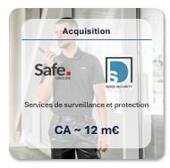
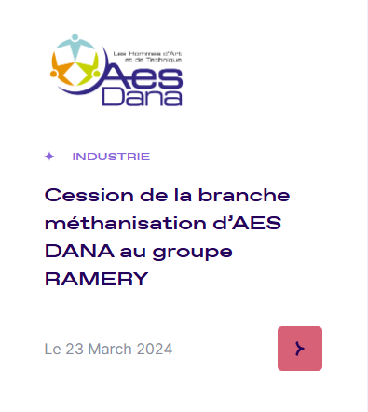
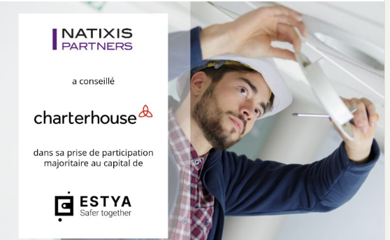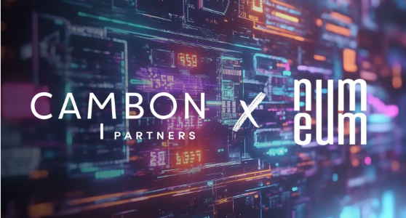
Au clic, le tombstone tourne et dévoile (i) le type d’opération et (ii) un court texte précise l’opération en une phrase et l’activité du client cf. cambonpartners.com
Possibilité de cliquer sur « en savoir plus » et on affiche une page dédiée qui reprend le communiqué de presse
Prévoir la reprise de tous les tombstones existants (ceux réalisés sous d’autres marques à passer avec un format légèrement différent ou astérix ?) et ceux-là ne « tourneront » pas

  - Pages communiqués :
Communiqué de presse qui détaille l’opération avec sur la gauche les points clés en rappel : type d’opération, mois/année, et secteur d’activité du client
Et tout en bas l’équipe alecia intervenue sur le deal avec photo, nom prénom et poste de chacun (cf. by-cap.com)
+ encart avis client
- Cohérence graphique sur la présentation des transactions entre site / Linkedin / draft des communiqués de presse et newsletters
- Equipe
Reprise des infos de la page actuelle
Ajouter un carrousel sur les transactions conseillées par chaque associé en bas de la fenêtre qui s’ouvre au clic.
Exemple : https://www.albarest-partners.com/equipe/
Sur chaque profil, détails en surbrillance + passion. Page dédiée par profil avec reprise de ce détail, citation et carrousel des opérations conseillées

- Actualités
Actualités en lien avec alecia (type article sur la présence à des événements, création de la banque d’affaires, etc.)
Format des pages à créer identiques aux communiqués de presse

- Carrières
Laisser les mêmes infos que celles déjà utilisées mais passer les offres d’emploi avant « postuler » (à mettre tout à la fin)

- Accès privé
Alecia avec photo page de couverture linkedin et lien pour se connecter intégré sur la page
Lien à fournir par prestataire de data room (en cours de finalisation du choix)

- Contact
Accès via sur la landing page : onglet en en-tête + partie dans le scroll down
Adresses des bureaux
Et formulaire de contact

